Cikó Önkormányzata Képviselő-testületének
…………../2017. (..) önkormányzati rendelete
A TELEPÜLÉSKÉP VÉDELMÉRŐL

Cikó község önkormányzata Képviselő-testülete a településkép védelméről szóló 2016. évi LXXIV. törvény 12. § (2) bekezdés a)-h) pontjában kapott felhatalmazás alapján, az Alaptörvény 32. cikk (1) bekezdés a) pontjában a településkép védelméről szóló 2016. évi LXXIV. törvény 2. § (2) bekezdésében, az épített környezet alakításáról és védelméről szóló 1997. évi LXXVIII. törvény 6/A. §-ában, az épített környezet alakításáról és védelméről szóló 1997. évi LXXVIII. törvény 57. § (2)-(3) bekezdésében, valamint a Magyarország helyi önkormányzatairól szóló 2011. évi. CLXXXIX. Törvény 13. § (1) bekezdés 1. pontjában meghatározott feladatkörében eljárva, ……….véleményének kikérésével a következőket rendeli el:

I. FEJEZET
ÁLTALÁNOS RENDELKEZÉSEK

1. A rendelet célja, értelmező rendelkezések
- §

- A rendelet célja Cikó község sajátos településképének társadalmi bevonás és konszenzus által történő védelme és alakítása:
  - a helyi építészeti örökség egyedi védelem (a továbbiakban: helyi védelem) meghatározásával, a védetté nyilvánítás, a védelem megszüntetés szabályozásával;
  - településképi szempontból meghatározó területek meghatározásával;
  - településképi követelmények meghatározásával;
  - településkép-érvényesítési eszközök szabályozásával,
  - településképi önkormányzati támogatási és ösztönző rendszer alkalmazásával.
- A helyi védelem célja, a település településképe és történelme szempontjából meghatározó építészeti örökség kiemelkedő értékű elemeinek védelme, a jellegzetes karakterének a jövő nemzedékek számára történő megóvása.
- A helyi védelem alatt álló építészeti örökség a nemzeti közös kulturális kincs része, ezért fenntartása, védelmével összhangban lévő használata és bemutatása közérdek.
- A helyi védett építészeti örökség elemei nem veszélyeztetők, azokat nem lehet megrongálni, megsemmisítése.
- A településképi szempontból meghatározó területek megállapításának célja egyrészt, hogy a település karakterét meghatározó építmények, jellemző lakóházak, illetve egyéb funkciójú épületek díszes homlokzatai fennmaradjanak. Továbbá célja, hogy a természeti, táji környezetben történő művi beavatkozások illeszkedjenek a környezetbe, annak látványát, értékeit erősítsék.

- §

A rendelet alkalmazásában:
- főépület: a terület alapfunkcióját jelentő, a telek rendeltetését, az építészeti megjelenést meghatározó, általában az utcaképet adó épület.
- áttört jellegű kerítés: melynél a tömör felületek aránya a kerítés teljes felületének 50%-át nem haladja meg, és az egybefüggő tömör felületek külön-külön nem érik el a kerítés teljes hosszának 10%-át, valamint a kerítés lábazatának magassága nem haladja meg az 50 cm-t.
- tömör jelleg: melynél a tömör felületek aránya a kerítés teljes felületének 50%-át meghaladja.

II. FEJEZET
A HELYI VÉDELEM
2. A helyi védelem feladata, általános szabályai, önkormányzati kötelezettségek

- §

- A helyi védelem feladata, hogy a védelmet igénylő építészeti örökségek meghatározása, dokumentálása, védetté nyilvánítása, nyilvántartása, megőrzése, megőriztetése és a lakossággal történő megismertetése megtörténjen.
- Feladata továbbá a helyi védelem alatt álló építészeti örökség károsodásának megelőzése, illetve a károsodás csökkentésének vagy megszüntetésének elősegítése.
- A helyi védelemben részesülő építmény tulajdonosa jókarbantartási kötelezettségének teljesítése a magasabb előírásában meghatározottakon túlmenően a védettséget megalapozó helyi érték sértetlen fennmaradásának és érvényesülésének biztosítására is kiterjed.

3.A helyi védelem alá helyezés és a védelem megszűnésének szabályai

- §

- A helyi védelem alá helyezést, illetve annak megszüntetését bárki - természetes, vagy jogi személy - írásban kezdeményezheti, valamint erre az örökségvédelmi hatástanulmány értékleltára, a településrendezési eszköz megalapozó vizsgálatának az épített környezetre vonatkozó vizsgálata is javaslatot tehet.
- A helyi védelem alá helyezés iránti kérelemnek tartalmaznia kell:
- a védendő épület, épületrész pontos helyét (utca, házszám, helyrajzi szám),
- a védendő épületre, épületrészre vonatkozó szakszerű, rövid indokolást,
- fotódokumentációt,
- helyszínrajzot,
- a védendő épület, épületrész rendeltetését és használatának módját.
- A helyi védelem megszüntetése iránti kérelemnek tartalmaznia kell:
- a védett épület, épületrész pontos helyét (utca, házszám, helyrajzi szám),
- a védettség megszüntetésének rövid, szakszerű indokolását, fotódokumentációját.
- A helyi védelem alá helyezéssel vagy annak megszüntetésével kapcsolatos döntés előkészítéséről a települési főépítész gondoskodik.
- A helyi védelem alá helyezést, illetve annak megszüntetését a képviselő-testület e rendeletben állapítja meg.
- Helyi védelem alatt álló építmény nem bontható el.

- §
botanikai értékek?
- A helyi védelem alá helyezés, illetve megszüntetés szakmai előkészítője a települési főépítész. Feladata a kérelmek befogadása, a kérelem tárgyával kapcsolatos szakmai véleményének írásban történő meghozatala, és a kérelem, valamint a szakmai véleményének előterjesztése a képviselő-testületi ülésen.
- A helyi védelem alá helyezésben, illetve a megszüntetésében érdekeltek: a kérelmező, az érintett ingatlan tulajdonosa, haszonélvezője. Az érdekelteket írásban kell értesíteni a képviselő-testületi döntésről.
- A helyi védelem alá helyezés, illetve a megszüntetés tényéről a lakosságot is tájékoztatni kell a település honlapján, a közterületen elhelyezett hirdető felületen és helyi lapban.
- Helyi védelem alatt álló ingatlan országos műemléki védelem alá kerül, úgy a védettség tényét megállapító jogszabály hatályba lépését követően a települési főépítész kezdeményezi a helyi védelem törlését.
- A polgármester gondoskodik a helyi építészeti örökség nyilvántartásának vezetéséről. A nyilvántartás legalább az alábbi adatokat kell tartalmazza:
- a védendő épület, épületrész pontos helyét (utca, házszám, helyrajzi szám),
- a védendő épületre, épületrészre vonatkozó szakszerű, rövid indokolást,
- fotódokumentációt,
- helyszínrajzot,
- a védendő épület, épületrész rendeltetését és használatának módját

4.A területi védelem meghatározása

- §

- A helyi területi védelem alá tartozó ingatlanok helyrajzi számos jegyzékét és térképi ábrázolását jelen rendelet 1. melléklet a. pontja tartalmazza.
- A területi védelem az (1) meghatározott területeken
- a településszerkezet
- a telekstruktúra,
- a beépítési mód,
- és az utcakép
megőrzésére, értékóvó fenntartására irányul.

5.Az egyedi védelem meghatározása

- §

- A helyi egyedi védelem alá tartozó ingatlanok pontos címét, helyrajzi számát, a védett építmény rendeltetését meghatározó jegyzéket jelen rendelet 1. melléklet b. pontja tartalmazza.
- A helyi egyedi védelem alá tartozó ingatlanok fényképét, leírását, korrekciós javaslatát a függelékbe csatolt Értékleltár tartalmazza.

6.Az egyedi védelemhez kapcsolódó tulajdonosi kötelezettségek

- §

- A védett értékek jó karbantartása, állapotuk megóvása a tulajdonos kötelessége.
- A védett értékek megfelelő fenntartását és megőrzését – egyebek között – a rendeltetésnek megfelelő használattal kell biztosítani.

III. FEJEZET
A TELEPÜLÉSKÉPI SZEMPONTBÓL MEGHATÁROZÓ TERÜLETEK

- §

- Településképi szempontból meghatározó területek:
- történelmi jellegű településrész;
- XX. századi településrész;
- zártkerti településrész (hétvégi házas).
- Településkép védelme szempontjából kiemelt területek:
- a régészeti lelőhely területe;
- műemlék, műemléki környezet;
- a helyi védettségű egyedi érték területe;
- helyi területi védelem;
- országos ökológiai hálózat ökológiai folyosó területe;
- országos ökológiai hálózat magterülete;
- Natura2000 terület;
- a tájképvédelmi szempontból kiemelten kezelendő terület,
- A településképi szempontból meghatározó területek térképi lehatárolását a 2. melléklet a. pontja tartalmazza.
- A településkép védelme szempontjából kiemelt területek térképi lehatárolását a 2. melléklet b. és c. pontja tartalmazza.

IV. FEJEZET
A TELEPÜLÉSKÉPI KÖVETELMÉNYEK

7.Építmények anyaghasználatára vonatkozó általános építészeti követelmények a teljes közigazgatási területre

- §

- A település közigazgatási területén állandó használatra szánt lakókocsi, konténer és egyéb bódé jellegű építmény nem helyezhető el.
- Az építményeken az adott környezettel nem harmonizáló homlokzati és tetőfedési anyagok, színezés nem alkalmazható.
- Településképi szempontból meghatározó területeken nem alkalmazható:
- főépületként gerenda- és konténerház,
- közterületről látható részen alu lemez, hullámpala, műanyag hullámlemez, hagyományostól eltérő színű (pl. kék, zöld) tetőfedés
- a homlokzaton hullámlemez burkolat,
- díszítő elemként csempe vagy hasított kőburkolat az ablakok körül,
- korábbi építészeti stílus, más éghajlati tájra jellemző, funkció nélküli díszítőelem (pl. kő kinézetű párkány, előtető, erkély, konzol…)
- Belterületen, közterületről látható kerítés nem lehet nagytáblás fém- vagy műanyag hullámlemez, illetve nád borítású.
- A szabályozási tervlapon jelölt, keresztcsűrős beépítést lehetővé tevő területen belül épület az alábbi kialakítással helyezhető el:
- új épület csak nyeregtetős kialakítással létesíthető;
- épületbe csak faanyagú, illetve azt utánzó felületű (műanyag fa dekor) nyílászárók építhetők be;
- a település helyi karakterének kialakítása, a hagyományőrző arculatteremtés érdekében a környezettől idegen formai, szerkezeti kialakítás, anyaghasználat, építészeti megoldások nem alkalmazhatók.
- Mke-2 övezetben elhelyezhető építmények építészeti kialakítására az alábbiak vonatkoznak:
- Új épület kizárólag 35°-45 °-os magastetővel létesíthető, kontyolás engedélyezett.
- Tetőtér-beépítés engedélyezett.
- Új épületet, építményt szabadon állóan kell elhelyezni, legalább 3 m előkert-mélységgel.
- Üh építési övezetben épület földszint + tetőtér-beépítéses kialakítással, az építési helyen belül - a tájkép előnyösebb kialakítása érdekében – a domborzati adottságok figyelembevételével bárhol elhelyezhető.
- Üh építési övezetben a telkek közterület felöli telekhatárán (utcai telekhatár) az alábbi előírások szerint létesíthető kerítés:
- 1 méternél magasabb tömör kerítés nem építhető;
- Áttört jellegű kerítés legfeljebb 1,6 m magassággal létesíthető.

8.A településképi szempontból meghatározó területekre vonatkozó területi és egyedi építészeti követelmények

- §

- A településképi szempontból meghatározó területekre vonatkozó területi építészeti követelmények az alábbiak:
- az elbontott építmények telkeit megfelelő tereprendezéssel, elkerítéssel kell a település arculatához illeszkedő módon kialakítani, fenntartani.
- épületet úgy kell elhelyezni, hogy az a beépítés módjában, mértékében, rendeltetésében, a használat módjában, és a terepalakítás, a csapadékvíz-elvezetés és a növénytelepítés vonatkozásában környezete adottságaihoz illeszkedjen.
- az épületmélységek megválasztásával meg kell előzni azt, hogy magas tetős épületek esetén az épületet önmagában tekintve és az utcakép vonatkozásában is aránytalanul magas, nagy tetőidomok jöjjenek létre.
- az utcai kerítést az épület építészeti karakteréhez, anyaghasználatához, megjelenéséhez, városképi sajátosságaihoz illeszkedően kell kialakítani.
- a kerítések megengedett magassága legfeljebb 1,7 méter. A környezethez igazodóan, kialakult utcaképet figyelembevéve választandó a tömör vagy az áttört jelleg.

- A történelmi jellegű településrészre, mint településképi szempontból meghatározó területre vonatkozó egyedi építészeti követelmények az alábbiak:
- az ingatlan fő funkcióját képviselő épületet jellemzően 35°- 45° hajlású magastetővel kell kialakítani;
- az ingatlan fő funkcióját betöltő épület tetőidomát a szomszédos telken álló, utcaképileg egy látványt adó épületektől eltérő megjelenéssel nem megengedett kialakítani;
- az épületek közterületről látható homlokzatainak és tűzfalainak egy homlokzaton belüli részleges felújítása vagy átfestése nem megengedett;
- tető és előtető fedésére a 10. § (3) bekezdésében meghatározottakon kívül bitumenes zsindely, bitumenes lemez, cserepes lemez, fém hullámlemez nem alkalmazható;
- meglévő épület homlokzatán nem építhető be a homlokzatra jellemzőtől eltérő színű, valamint eltérő arányú nyílászáró;
- az épületgépészeti és egyéb berendezéseket, tartozékaikat, klímaberendezést építészeti eszközökkel takartan vagy közterületről nem látható módon, az épületek alárendelt homlokzatára lehet telepíteni;
- síktáblás napelemet, napkollektort – ha van rá lehetőség - a közterületről nem látható módon lehet elhelyezni;
- utcai homlokzaton erkély, loggia nem alakítható ki;
- utcai kerítés anyaga lehet nyerstégla, festett vakolat, festett alumínium, kovácsoltvas, kovácsoltvas jellegű, zártszelvény vagy fa.

9.A helyi védelemben részesülő értékekre vonatkozó egyedi építészeti követelmények

- §

Az 1. mellékletben szereplő helyi védelemben részesülő értékekre vonatkozó egyedi építészeti követelmények:
- közmű szerelvények (villanyóra szekrény, gázmérő) valamint bármilyen, az épület eredeti megjelenését zavaró létesítmény, berendezés csak a közterületről nem látható épületrészen vagy takart kialakítással helyezhető el.
- amennyiben a helyi védelem kiterjed az épület tömegére, az eredeti (hagyományos) tömegében, tetőformájában kell megtartani azt. A tervezett bővítés a régi épület formálásával, szerkezetével, anyaghasználatával összhangban legyen.
- az eredeti homlokzati elemeket (nyílások, tagozatok, díszek) meg kell őrizni.
- belső korszerűsítés és átalakítás – hacsak védelem nem terjed ki az épületbelső, vagy valamely belső részlet hangsúlyozott megtartására – illetve bővítés engedélyezett.
- helyi építészeti karaktert hordozó épület homlokzatai, vagy egyéb épületrészei esetleges stílusbeli, arány- vagy ritmushibája felújítás során korrigáltatható, ha annak eredményeként egységes építészeti kialakítás jön létre.
- helyi építészeti karaktert hordozó épületek, épületrészek eredeti külső megjelenését:
fa) egészének és részleteinek külső geometriai formáit, azok rész- és befoglaló méreteit,
fb) eredeti anyaghatását egészében és részleteiben,
fc) ha ismert, eredeti színhatását, ha nem ismert, a feltételezhetően hasonló színhatását,
fd) eredeti épülettartozékait és felszereléseit az értékvizsgálattól függően az e
rendeletben foglaltak figyelembe vételével kell megőrizni, illetve helyreállítani.

10.A helyi védelemben részesülő területekre vonatkozó építészeti követelmények

- §

- A helyi védelemben részesülő területre vonatkozó területi építészeti követelmények az alábbiak:
- szabadonálló jellegű beépítés nem megengedett;
- földszintes épület helyezhető el;
- tetőtér beépítés az utcai telekhatártól számított 10 méteren belül nem megengedett;
- a főépületet a kialakult építési vonalhoz igazodva kell elhelyezni;
- meglévő épület csak úgy bővíthető, hogy az eredeti épület tömegformája, homlokzati, utcaképi megjelenése ne változzon, illetve az a legkisebb kárt szenvedje, és a tervezett bővítés a régi épület formálásával, szerkezetével összhangban legyen;
- közmű-becsatlakozási műtárgy, közműpótló műtárgy, hulladéktartály-tároló, siló, ömlesztettanyag-, folyadék-, és gáztároló közterületről látható helyen kizárólag növényzettel vagy építménnyel eltakar módon helyezhető el;
- A kerítések látható anyaga kő, fa, nyerstégla, vakolat vagy kovácsoltvas. Magasságuk legfeljebb 1,7 méter, jellege áttört.
- A helyi védelemben részesülő területre vonatkozó egyedi építészeti követelmények az alábbiak:
- a főépület tetőidoma nyeregtetős kialakítású kell legyen;
- utcára merőleges főépület traktusszélessége legfeljebb 8,5 m;
- az utcai homlokzati nyílásrend utcára merőleges főépület esetén a helyi építési hagyományokat kövesse, azaz 2 vagy 3 ablak, oromfalon padlásszellőző(k), szoborfülke;
- az épületek tetőhéjazatához hódfarkú cserepet kell használni;
- homlokzat színezésénél a helyi védettség alatt álló épületek meglévő vagy javasolt színezését kell figyelembe venni;
- az épületek homlokzati felületképzése simított vakolat vagy nyerstéglafelület lehet. A lábazat tégla- vagy terméskőburkolat kiképzésű is lehet;
- a helyi védelemre érdemes épületek jellemző anyaghasználatától eltérő külső, látható építőanyag nem alkalmazható.

11.Felszíni energiaellátási és elektronikus hírközlési sajátos építmények, műtárgyak
elhelyezésére vonatkozó egyedi előírások

- §

- A teljes település ellátását biztosító felszíni energiaellátási és elektronikus hírközlési sajátos építmények, műtárgyak elhelyezésére alkalmas területeket a 3. melléklet ábrázolja.
- Átjátszó állomás elhelyezése a 3. mellékletben meghatározott területeken kívül eső területeken kizárólag meglévő adótorony vagy egyéb építmény igénybevételével, illetve kilátó létesítésével valósítható meg.
- Új antenna csak a településképi szempontok érvényesítésével és a környezethez illeszkedően helyezhető el. Az illeszkedést főépítészi véleménnyel kell igazolni.
- Antenna templomtoronyra nem helyezhető el.
- Új antennát 300 m-es körzetben már meglevő antenna tartószerkezet előfordulása esetén, azzal közös tartószerkezetre lehet csak elhelyezni

- §

- Belterületen, újonnan kialakuló közterületen az elektronikus hírközlési hálózatokat földalatti elhelyezéssel kell építeni.
- A már beépített területen, ahol a hálózatok földalatti elhelyezéssel üzemelnek új vezetékes hírközlési hálózatokat, meglevő rekonstrukcióját földalatti elhelyezéssel kell építeni.
- A már beépített területeken, ahol a meglevő gyenge és erősáramú hálózatok föld feletti
vezetésűek, új elektronikus hírközlési hálózatokat a meglevő oszlopsorra, illetve közös
tartóoszlopra kell fektetni. Közös oszlopsorra való telepítés bármilyen akadályoztatása
esetén az építendő hálózatot földalatti elhelyezéssel lehet csak kivitelezni.
- Külterületen új elektronikus hírközlési hálózatokat területgazdálkodási okokból a
villamosenergia elosztási, a közvilágítási és egyéb hírközlési szabadvezetékekkel közös,
egyoldali oszlopsorra kell fektetni.
- §

A fényszennyezés elkerülése érdekében szükséges az alábbi szempontok figyelembe vétele a közvilágítás és külső világító testek elhelyezése, korszerűsítése esetében:
- el kell kerülni a hideg fehér fényű világítást, amely 500 nanométernél rövidebb hullámhosszúságú fényt tartalmaz;
- a világítótestek ernyőzése olyan legyen, hogy a fényt oda irányítsa, ahol arra szükség van;
- az utcákat amennyire csak lehet egyenletesen, és amennyire csak lehet alacsony intenzitással világítsuk meg;
- igazítsák a kültéri világítást a tényleges használat idejéhez.

12.Az egyes sajátos építmények, műtárgyak elhelyezése

A szennyvízátemelők, vízmű kutak növényzettel történő eltakarása szükséges.

13.A reklámhordozókra vonatkozó településképi követelmények

- §

- A településkép védelme szempontjából kiemelt területeken lévő közterületen és magánterületen reklámhordozó és reklám – a (2) bekezdésben meghatározott kivétellel - nem helyezhető el.
- Az (1) bekezdés alól évente 12 naptári hét időszakra a település szempontjából jelentős eseményről való tájékoztatás érdekében el lehet térni.
- A település teljes közigazgatási területén építmény homlokzatán, építési telek kerítésén, kerítéskapuján és támfalán kizárólag az ingatlan rendeltetési egységeiben folytatott kereskedelmi-, szolgáltató-, illetve vendéglátó tevékenységhez közvetlenül kapcsolódó saját vállalkozást népszerűsítő berendezés (cég- és címtábla, cégér és ilyen célú reklám) létesíthető, a településképre vonatkozó előírások betartásával.
- A saját vállalkozást népszerűsítő berendezések tartó-, illetve hordozó szerkezeteit, felületeit úgy kell kialakítani, hogy azok méretei, arányai és alkalmazott anyagai illeszkedjenek az érintett épület (építmény) építészeti megoldásaihoz, illetve a településképi környezethez. Mérete legfeljebb 0,8 m² nagyságú lehet. Vállalkozásonként legfeljebb 1 darab helyezhető el.
- Reklámot, reklámhordozó berendezést közterületeken és köztulajdonban álló ingatlanokon az ott elhelyezett alább felsorolt utcabútorokon lehet elhelyezni:
- utasváró,
- kioszk,
- közművelődési célú hirdetőoszlop,
- információs vagy más célú berendezés.
- Az (5) bekezdésben foglaltakon kívül közterületeken és köztulajdonban álló ingatlanokon reklám és reklámhordozó berendezést elhelyezni nem lehet, ide értve a közvilágítási, villany és telefonoszlopokat is.
- Utasváró felületének legfeljebb 30 %-án helyezhető el reklámhordozó és reklámhordozót tartó berendezés. A tetőn reklámhordozó és reklámhordozót tartó berendezés nem helyezhető el.
- Az információs vagy más célú berendezésen elhelyezett reklámhordozó felület mérete 1 m² nagyságot, a reklámhordozót tartó berendezés teljes magassága a 3 métert nem haladhatja meg.
- A reklámhordozók és reklámhordozót tartó berendezések szerkezeti alapszínének és típusonkénti formájának azonosnak kell lennie.
- A reklámhordozó és a reklámhordozó berendezés készülhet kétoldalas kialakítással és háttérvilágítással is ellátható, de villódzó fénytechnika vagy futófénnyel üzemelő technológia nem alkalmazható. LED-kijelző kizárólag villódzás mentes, futófény megjelenítése nélkül alkalmazható.

V. FEJEZET
KÖTELEZŐ SZAKMAI KONZULTÁCIÓ

14.Rendelkezés a szakmai konzultációról

- §

- Kötelező a szakmai konzultáció az alábbi esetekben az építési tevékenység megkezdését megelőzően:
- cégér, cégtábla,
- az épített környezet alakításáról és védelméről szóló 1997. évi LXXVIII. törvény 33/A. §-ban szabályozott egyszerű bejelentéshez kötött építési tevékenység esetén.
- A szakmai konzultáció iránti kérelmet írásban az önkormányzathoz kell benyújtani. A kérelemnek tartalmaznia kell az építtető vagy kérelmező nevét és címét, telefonos elérhetőségét, valamint a tervezett építési tevékenység helyét, az érintett telek helyrajzi számát, az építési tevékenység rövid leírását.
- Szakmai konzultáció lehetőségéről minden esetben a települési főépítész gondoskodik.
- A szakmai konzultáció időpontja a települési főépítésszel egyeztetve kerül kijelölésre.

VI. FEJEZET
TELEPÜLÉSKÉPI VÉLEMÉNYEZÉSI ELJÁRÁS

- §

- Településképi véleményezési eljárást kell lefolytatni mindazon építmények építészeti-műszaki terveivel kapcsolatban, melyek építésügyi hatósági engedélyhez kötött építési munkákra vonatkoznak.
- A polgármester a véleményét a települési főépítész szakmai álláspontja alapján alakítja ki.
- A véleményezési anyagot a 4. mellékletben foglalt mintának megfelelő tartalommal kell benyújtani.
- Az eljárás során a településképi követelmények teljesülését kell vizsgálni.

VII. FEJEZET
TELEPÜLÉSKÉPI BEJELENTÉSI ELJÁRÁS

- §

- Településképi bejelentési eljárással érintett építmények, reklámhordozók köre:
- településképi szempontból meghatározó területen belül épület közterületről látható homlokzatán előtető, védőtető, ernyőszerkezet építése, meglévő felújítása, helyreállítása, átalakítása, korszerűsítése, bővítése, megváltoztatása;
- településképi szempontból meghatározó területen belül meglévő épület utólagos hőszigetelése, a homlokzatfelület színezése, a homlokzat felületképzésének megváltoztatása, tetőhéjalás cseréje, kivéve a meglévő héjazat visszaépítése;
- településképi szempontból meghatározó területen belül meglévő épület homlokzatán, tetőzetén nyílászáró méretének, anyagának, osztásának megváltoztatása, nyílászáró beépítése;
- településképi szempontból meghatározó területen belül közterületről látható kerítés építése, meglévő felújítása, helyreállítása, átalakítása, korszerűsítése, bővítése;
- helyi területi védelem területén belül cégér, cégtábla elhelyezése;
- meglévő, helyi védelem alatt álló épületen nyílászáró cseréje;
- település területén reklámok és reklámhordozók elhelyezése.
- A településképi bejelentési eljárás az ügyfélnek a polgármesterhez benyújtott, papíralapú bejelentésére indul. A bejelentést a 5. mellékletben foglalt mintának megfelelő tartalommal kell benyújtani.
- A bejelentési dokumentációt a megértéshez szükséges méretarányban, a főbb alaprajzi és magassági méretek feltüntetésével kell készíteni.
- A bejelentési dokumentációban a településképi követelményeknek való megfelelést igazolni kell.
- Több bejelentés köteles munka esetén a bejelentések összevonhatók.

- §

- A településképi bejelentési eljárás során a polgármester vizsgálja, hogy a bejelentési dokumentáció formai követelményei teljesülnek-e.
- A településképi bejelentési eljárás során a polgármester kikéri a települési főépítész szakmai véleményét.
- A településképi bejelentési eljárás során vizsgálni kell, hogy a bejelentés tárgya
- megfelel-e a településképi rendeletben meghatározott követelményeknek;
- megfelelően veszi-e figyelembe a kialakult beépítés adottságait, rendeltetésszerű használatának és fejlesztésének lehetőségeit;
- alkalmazkodik-e a környezet léptékéhez, formanyelvéhez, tömegalakításához;
- az anyaghasználat alkalmazkodik-e a környezet karakteréhez, funkciójához, a környezetben alkalmazott anyagokhoz, illetve látványukhoz;
- a látvány színvilága illeszkedik-e a környezethez, azzal megfelelően harmonizál-e;
- védett épületen vagy területen a beavatkozás nem ellentétes-e a védelem céljával, szolgálja-e a védelem látványban is jelentkező szempontjait;
- a reklámhordozó elhelyezése megfelel-e a reklámok közzétételével kapcsolatos kormányrendeletben szereplő általános elhelyezési, és a településképi rendeletben szereplő különös településképi követelményeknek.
- A településképi bejelentéshez kötött tevékenység a településképi bejelentés tudomásul vételéről szóló határozat birtokában – az abban foglalt esetleges kikötések figyelembevételével – megkezdhető, ha ahhoz más hatósági engedély nem szükséges.
- A településképi bejelentési kötelezettség teljesítése, illetve tudomásul vétele polgárjogi igényt nem dönt el, és nem mentesít az egyéb jogszabályok által előírt hatósági engedélyek megszerzése alól.
- A településképi bejelentés tudomásulvételéről szóló határozat a közléstől számított egy évig érvényes.

VIII. FEJEZET
A TELEPÜLÉSKÉPI KÖTELEZÉS, TELEPÜLÉSKÉPI BÍRSÁG

- §

- Településképi kötelezettség megszegésének minősül
- a szakmai konzultáción megfogalmazott településkép-védelmével kapcsolatos elvárások be nem tartása,
- a településképi bejelentési eljárás lefolytatása nélkül,
- a polgármester tiltása ellenére,
- a bejelentési dokumentációban foglaltaktól eltérően, és
- a településképi bejelentés tudomásul vételéről szóló határozatban foglaltaktól eltérően
végzett tevékenység.
- A településképi kötelezési eljárás kérelemre vagy hivatalból indul.
- Településképi kötelezettség megszegése esetén a polgármester az építtetővel, ha az nem ismert az ingatlan tulajdonosával szemben településképi kötelezési eljárást folytat le.
- Amennyiben a földrészlet és a felépítmény tulajdonosa nem azonos, a településképi kötelezési eljárást a felépítmény tulajdonosával szemben kell lefolytatni, kivéve, ha a felépítmény tulajdonosának személye nem állapítható meg.
- A polgármester a településképi kötelezési eljárást az általános közigazgatási rendtartásról szóló 2016. évi CL törvény szabályai szerint folytatja le.
- A településképi kötelezésről a polgármester önkormányzati hatósági döntést hoz településképi kötelezettségről szóló határozat formájában.
- A településképi követelmények településképi kötelezésben megállapított határidőre történő nem teljesítése esetére az ingatlan tulajdonosával szemben 20.000 forinttól 1.000.000 forintig terjedő településképi bírság szabható ki.

IX. FEJEZET
ÖNKORMÁNYZATI TÁMOGATÁSI ÉS ÖSZTÖNZŐ RENDSZER

- §

- A védett érték tulajdonosának a szokásos karbantartási feladatokon túlmenően, a védettséggel összefüggésben szükségessé váló, a tulajdonost terhelő munkálatok finanszírozásához az önkormányzat vissza nem terítendő támogatást adhat.
- A támogatás mértékét az önkormányzat évente a költségvetési rendeletében határozza meg. Az érintettek a támogatást pályázat útján nyerhetik el. A pályázat tartalmára vonatkozó részletes feltételeket a Képviselőtestület a pályázati kiírásban határozza meg.
- A beérkezett pályázatokat szakmai szempontból a települési főépítész előzetesen értékeli és javaslatot tesz a Képviselő-testületnek a támogatás odaítélésére. A nyertes pályázatokról a Képviselőtestület dönt.
- A támogatási szerződés megkötésére, módosítására, felmondására, a támogatás elszámolására, visszafizetésére és a támogatási összeg felhasználásának ellenőrzésére az önkormányzat által államháztartáson kívülre nyújtott forrás átadásáról és államháztartáson kívüli forrás átvételéről szóló önkormányzati rendelet szabályait kell alkalmazni.
- Nem adható önkormányzati támogatás, ha a védett értékkel összefüggésben engedély nélkül, vagy engedélytől eltérően, illetve szabálytalanul végeztek építési munkákat. Ez esetben a támogatást vissza kell fizetni. E rendelkezés a szabálytalan beavatkozástól számított 5 évig érvényesíthető.

X. FEJEZET
ZÁRÓ RENDELKEZÉSEK

14.Hatálybalépés

- §

Ez a rendelet 2018. január 1-én lép hatályba.

15.Hatályon kívül helyező rendelkezések

- §

Hatályát veszti
- Község Önkormányzata Képviselő-testületének az épített örökség védelméről szóló önkormányzati rendelete
- a község Szabályozási Tervének jóváhagyásáról és Helyi Építési Szabályzatának megállapításáról szóló ……….. önkormányzati rendeletének
Cikó, 2017. november
Haures Csaba sk. Bakó Józsefné sk.
polgármester jegyző

- melléklet a …./2017. (…………….) önkormányzati rendelethez

- A település helyi területi védelem alatt álló területe
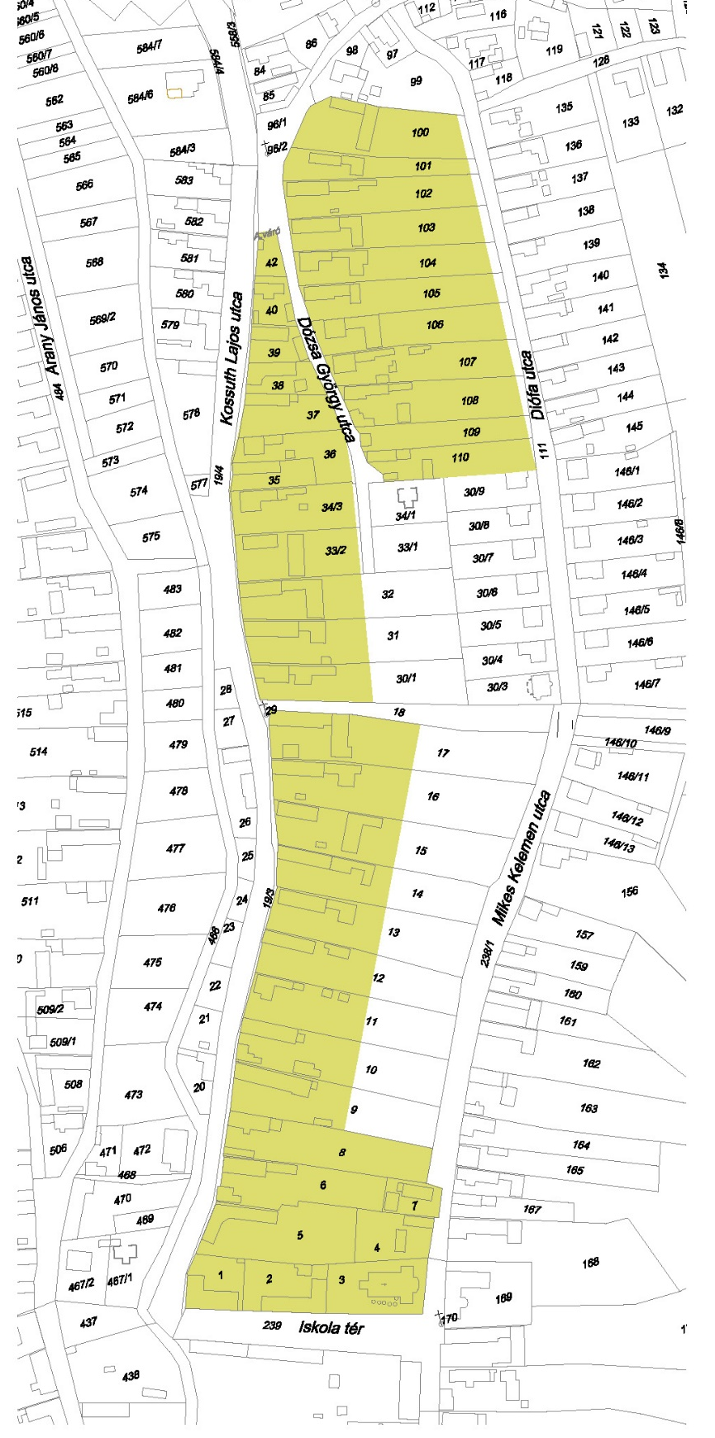

- A település helyi egyedi védelem alatt álló építészeti örökségeinek jegyzéke

1.
2.
3.
4.
5.
6.
7.
8.
9.
10.
11.
12.
13.
14.
15.
16.
17.
18.
19.
20.
21.
22.
23.
24.
25.
26.
27.
28.
29.
30.
31.
32.
33.
34.
35.
36.
37.
38.
39.
40.
41.
42.
43.
44.
45.
46.
47.
48.
49.
50.
51.
52.
53.
54.
55.
56.
57.

- melléklet a …./2017. (…………….) önkormányzati rendelethez

  - A településképi szempontból meghatározó területek jegyzéke és térképi bemutatása

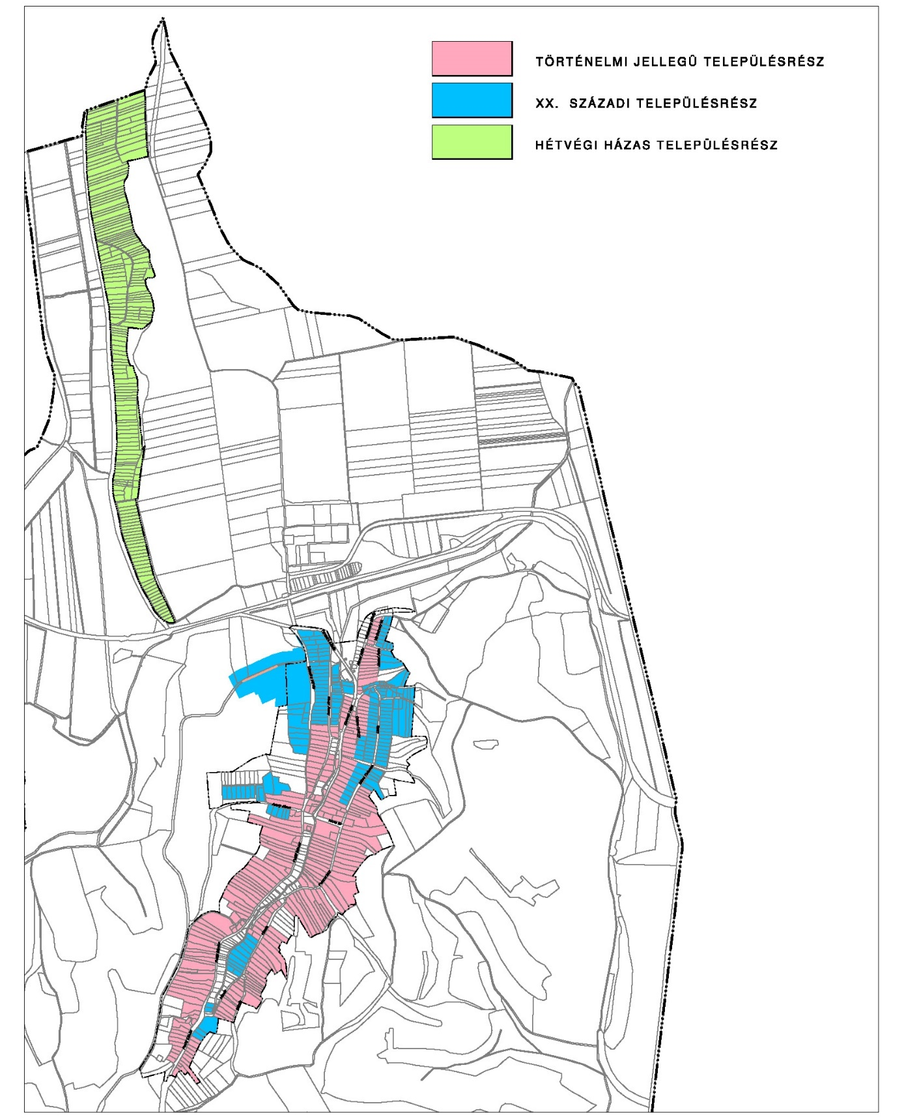

  - Településkép védelme szempontjából kiemelt területek, tájvédelem

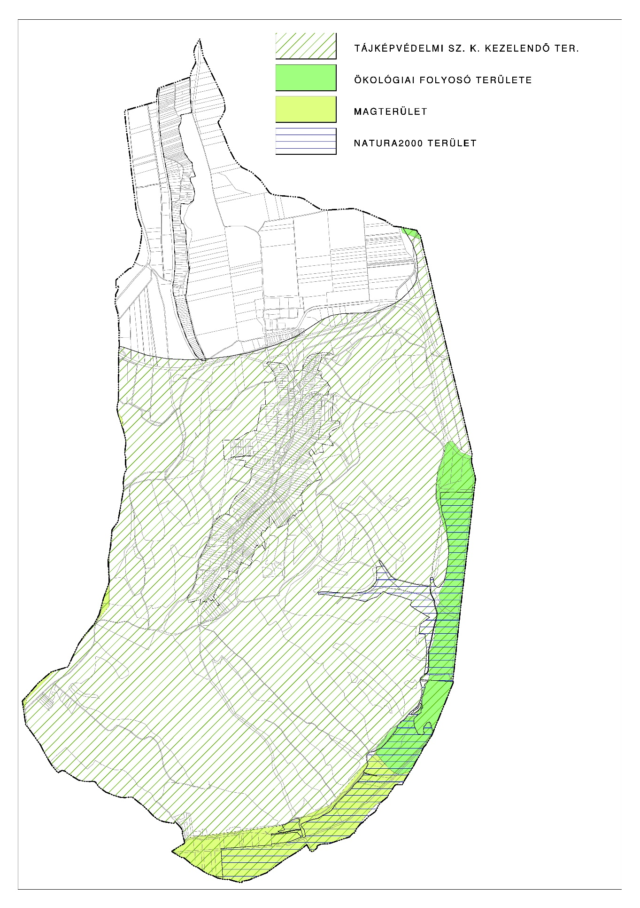

  - Településkép védelme szempontjából kiemelt területek, örökségvédelem
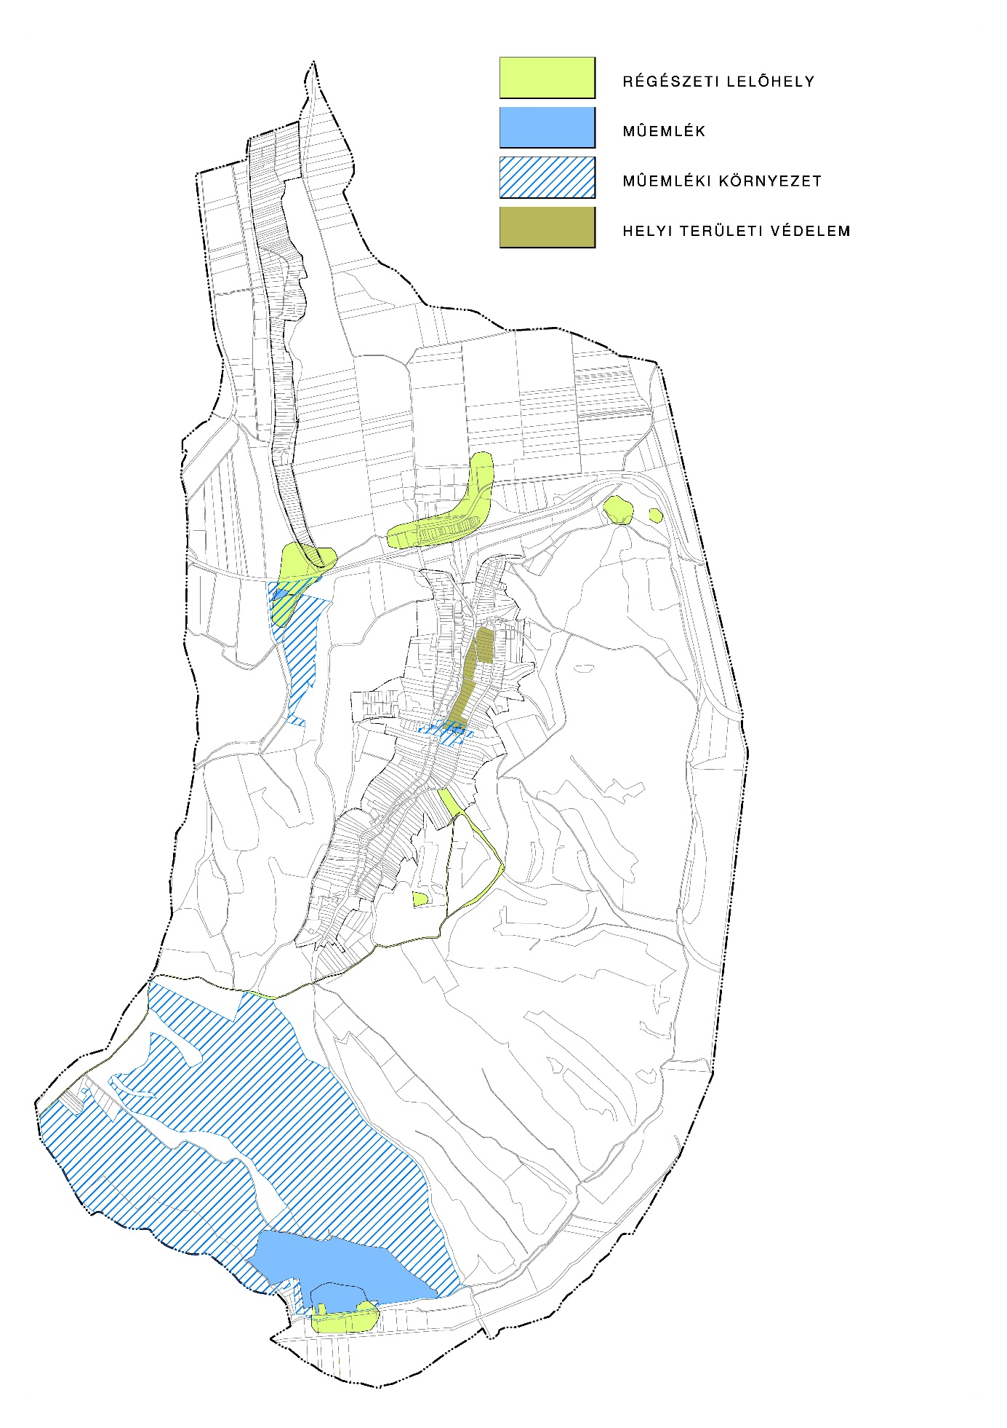

Műemlékek jegyzéke:

törzsszám | azonosító | cím | név | védelem | helyrajzi szám
4102 | 21740 |  | Római katolikus templom ex-lege műemléki környezete | Műemléki környezet | 2, 239, 240, 4, 5, 170, 169, 238/1
4106 | 21742 |  | Templomrom (Ó-templom) ex-lege műemléki környezete | Műemléki környezet | 056, 073, 076/8
4104 | 21745 |  | Nepomuki Szent János-szobor ex-lege műemléki környezete | Műemléki környezet | 1, 239, 438, 467/1, 466, 19/4, 19/3, 341/1, 429, 428, 465, 484
4103 | 21749 |  | Templomrom (Felső-Öregtemplom) ex-lege műemléki környezete | Műemléki környezet | 0106/10, 0106/9, 0107, 0108, 0106/8, 0102, 098, 097/1, 095/2, 0106/7, 0106/3, 0106/2, 0105, 0104, 0106/12
4102 | 8581 | Iskola tér | Római katolikus templom | Műemlék | 3
4103 | 8585 | ESZTERPUSZTA, Hátsódűlő, Cikó | Templomrom (Felső-Öregtemplom) | Műemlék | 0106/1
4104 | 8584 | Iskola tér | Nepomuki Szent János-szobor | Műemlék | 437
4105 | 8583 | Iskola tér 3. | Lakóház (általános iskola) | általános műemléki védelem | 2
4106 | 8582 | MÁRIASZÉPLAK, Cikó | Templomrom (Ó-templom) | Műemlék | 057

Régészeti lelőhelyek jegyzéke:
azonosító | megye | település | lelőhelyszám | név | védelem | HRSZ
19994 | Tolna | Cikó | 1 | Szabadvölgy | szakmai | 187, 188, 189, 190, 086, 0134, 0132/2
51429 | Tolna | Cikó | 2 | Széplak | szakmai | 024/1, 056, 057, 073, 076/8, 076/7, 050/3, 910, 911, 900, 905, 906, 907, 908, 909, 039/4, 050/6, 074, 075, 054/6, 055, 022/6, 054/2, 052, 019, 914, 913, 912, 915
19995 | Tolna | Cikó | 3 | Szálerdő | szakmai | 0159, 0161/12, 0161/10, 0162, 0161/11
51433 | Tolna | Cikó | 4 | Szálerdő II. | szakmai | 0161/10
51437 | Tolna | Cikó | 5 | Plébánia | szakmai | 4, 3, 2, 239, 5
51438 | Tolna | Cikó | 6 | Eszterpuszta, Felső-öregtemplom-dűlő | szakmai | 0106/9, 0106/10, 0106/1, 0108, 0107, 0112/2, 0109/2, 0112/6, 0112/4, 0112/5, 0112/3, 0109/1, 0110, 0106/12
92145 | Tolna | Cikó | 7 | Völgység Népe TSz | szakmai | 08, 018/20, 09, 011/36, 011/4, 018/21, 018/23, 011/14, 011/19, 011/17, 011/33, 011/1, 017/70, 017/55, 018/15, 018/12, 011/34, 053, 054/4, 018/24, 018/4, 011/20, 011/21, 011/37, 011/30, 011/26, 011/27, 011/28, 011/25, 011/24, 011/32, 018/26, 011/31, 011/35, 011/7, 018/27, 011/18, 018/22, 012, 050/5, 022/2, 011/22, 052, 054/3, 011/16, 011/23, 011/15, 017/71, 011/29, 017/33, 011/13, 018/7, 018/17, 054/5, 050/3, 050/4

- melléklet a …/2017. (…) önkormányzati rendelethez

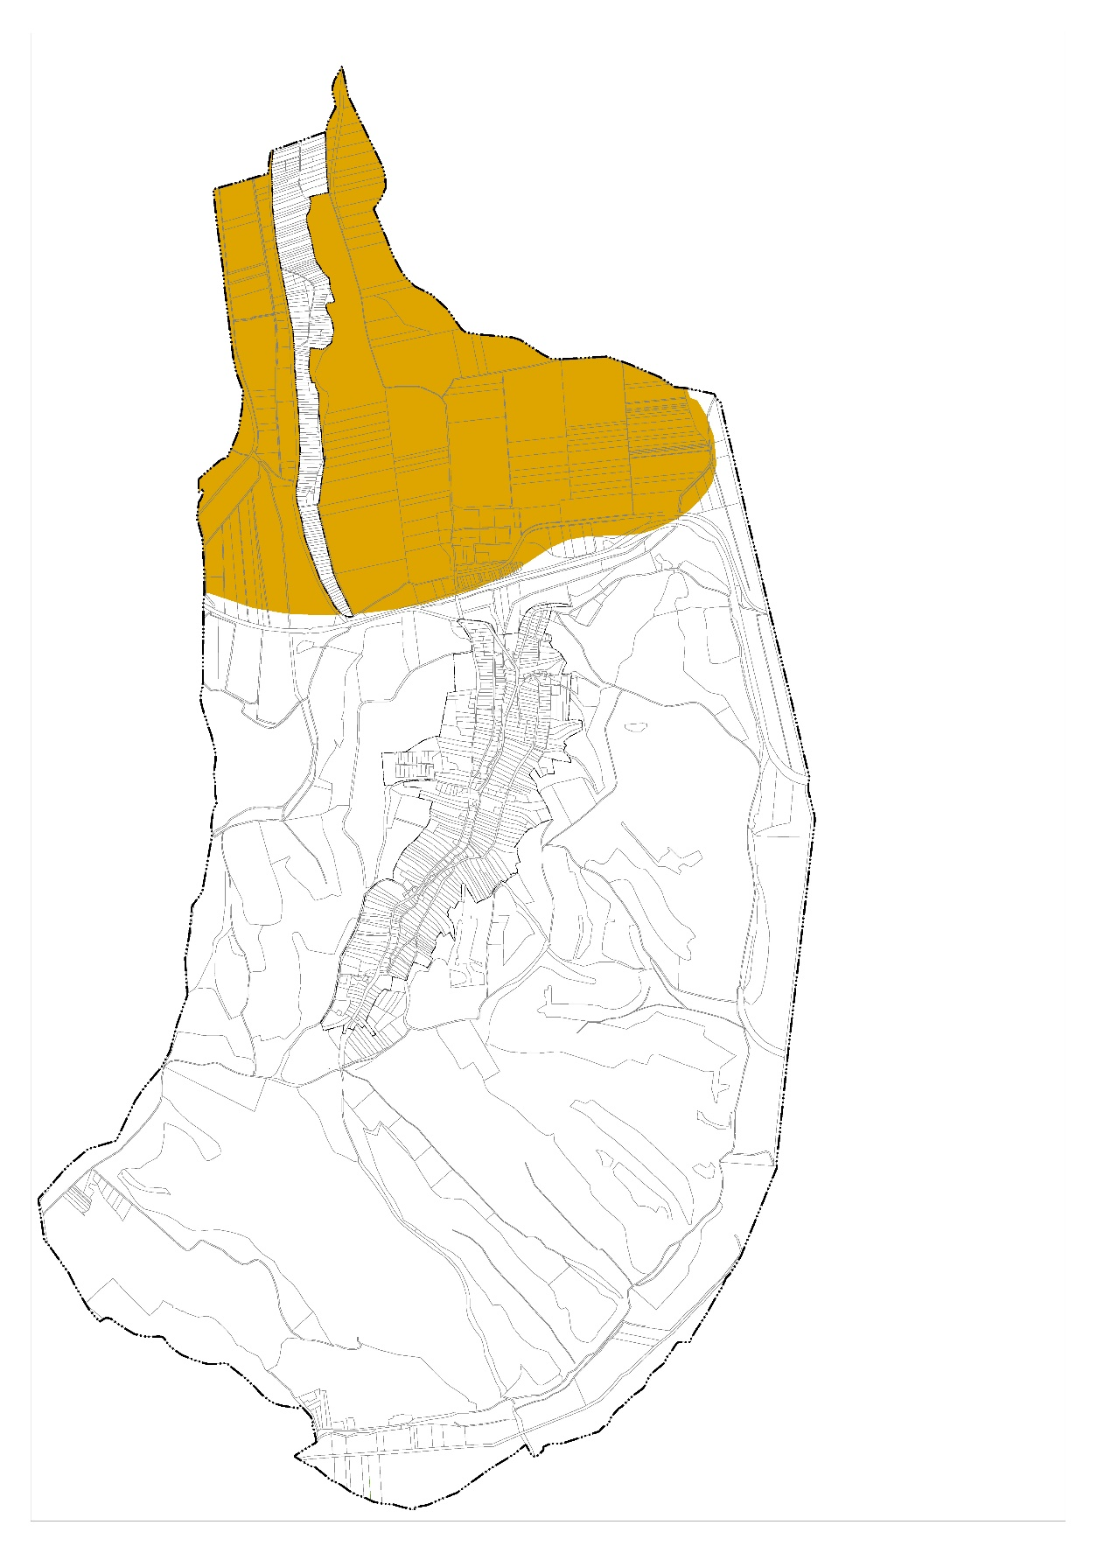
A teljes település ellátását biztosító felszíni energiaellátási és elektronikus hírközlési sajátos építmények, műtárgyak elhelyezésére nem alkalmas területek térképi ábrázolása

- melléklet a …/2017. (…) önkormányzati rendelethez

NYOMTATVÁNY
településképi véleményezési eljárás kérelmezéséhez

építtető vagy kérelmező neve:
építtető vagy kérelmező lakcíme: (szervezet esetén székhelye)
tervezett és véleményezésre kért építési tevékenység:
a tervezett építési tevékenység helye és a telek helyrajzi száma:
a tervezett építési tevékenység tárgya és rövid leírása:
felelős tervező neve:
tervezési jogosultság száma:
tervező értesítési címe, telefonszáma, email címe:
ÉTDR azonosító:
a tervezett építési tevékenységgel kapcsolatos előzmények:
amennyiben a tervezés szerzői jogot érinti, úgy a korábbi tervező neve:
(dátum) (aláírás)

- melléklet a …/2017. (…) önkormányzati rendelethez
NYOMTATVÁNY
településképi bejelentési eljáráshoz

bejelentő neve, telefonszáma:
bejelentő lakcíme: (szervezet esetén székhelye)
tervezett tevékenység:
a tervezett tevékenység helye és a telek helyrajzi száma:
a tevékenység elvégzésének tervezett időtartama: (tervezett kezdete és befejezése)
felelős tervező neve:
tervezési jogosultság száma:
tervező értesítési címe, telefonszáma, email címe:
a bejelentéssel kapcsolatos előzmények:
amennyiben a tervezés szerzői jogot érinti, úgy a korábbi tervező neve:
beadott dokumentációrészek megnevezése:  (a kérelem tárgyának megfelelően) | - műszaki leírás, a telepítésről és az építészeti kialakításról  - helyszínrajz a szomszédos építmények és a terepviszonyok feltüntetésével  - alaprajz  - homlokzat  - utcaképi vázlat  - színterv  - látványterv  - egyéb:
(dátum) (aláírás)

Függelék a ……./2017. önkormányzati rendelethez

ÉRTÉKLELTÁR

